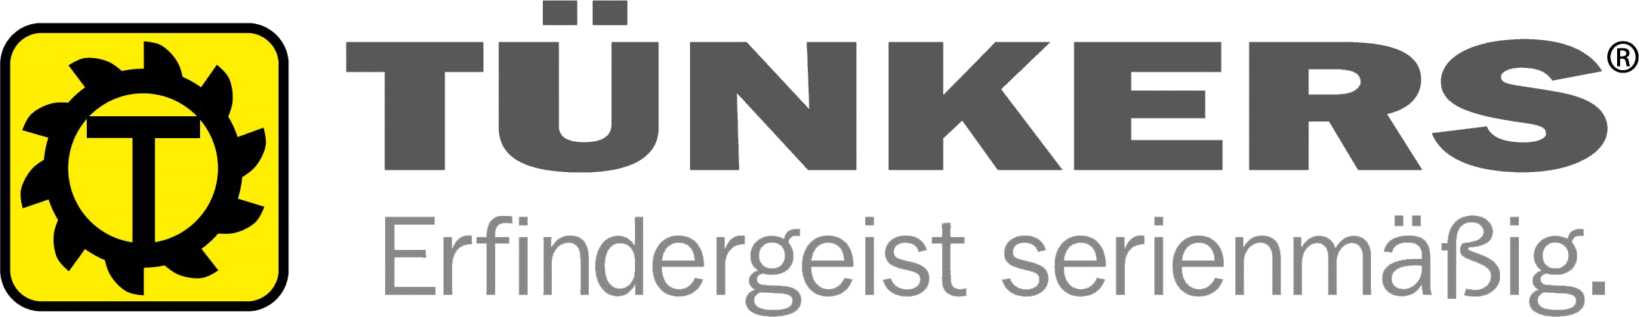
PRESSEMMITTEILUNG

Sicherheit geht vor
Palettenstauförderer überzeugt mit serienmäßigem Werkerschutz

Ratingen, März 2013. Klassische Paletten-Stauförderer sind aufgrund ihrer unbestrittenen Prozesssicherheit immer noch die bevorzugte Lösung zum Zustellen von Bauteilen in die Roboterzelle. Kritisch erweist sich hierbei die Einlegesituation, bei der der Werker im direkten Zugang zu der automatisch betriebenen Förderstrecke steht. Zudem ist der Sicherheitsaufwand mit Lichtgitter, Trittmatten und Schutzeinhausung erheblich und schränkt gleichzeitig die Zugänglichkeit für den Werker stark ein.

Der LFS-Stauförderer von Tünkers bietet nun ein unabhängiges und völlig gefahrloses Be- und Entladen. Denn seine Technik beschreitet einen völlig neuen Weg: Anstelle einer Kette werden die einzelnen Paletten mit einem Gurt gefördert. Das Anheben der Palette in der Umlenkung erfolgt deshalb nicht wie bei einem Kettenförderer mit Formschluß, sondern mit einem definierten, auf das Palettengewicht abgestimmten Reibschluß. Die Palette kann deshalb in jeder Lage ohne Verletzungsgefahr vom Werker manuell und leichtgängig angehalten werden.

Mit diesem serienmäßigen Werkerschutz sind zusätzliche Schutzvorkehrungen überflüssig; das Band kann direkt stirnseitig beladen werden und nicht wie bei der sonst üblichen Schutzeinhausung von der Seite. Die Förderstrecken können so batterieförmig und sehr platzsparend angeordnet werden. Das LAT-Gurtbandfördersystem eignet sich damit ideal für die werkergestützte Teilebereitstellung und ist auch als 90°-Ausführung erhältlich.

Zu guter Letzt ist das LFS-Gurtfördersystem grün, d.h. besonders energiesparend. Denn der Antriebsmotor muss nur die Reibleistung einer Einzelpalette überwinden, da die anderen Paletten der Staustrecke durch das patentierte Entriegelungssystem vom Gurt entkoppelt sind. Auch deshalb kann das LAT Fördersystem selbst bei größeren Staustrecken mit einem sehr kompakt dimensionierten Antriebsmotor betrieben werden.

Das Unternehmen TÜNKERS wurde 1962 in Ratingen gegründet und ist heute noch in Familienbesitz. TÜNKERS ist ein deutsches Familienunternehmen, das aus dem Maschinenbau kommt und sich zum Global Player für Automationstechnik entwickelt hat. TÜNKERS erfindet, konstruiert, produziert und vertreibt alle Produkte selber. Das internationale Vertriebsnetz von TÜNKERS erstreckt sich als Verkaufsnetzwerk mit Tochtergesellschaften weltweit über die wichtigsten Länder mit einem hohen Absatzpotenzial für Automationstechnik. Hierzu gehören die USA, Mexiko, Brasilien, China, das Vereinigte Königreich, Frankreich, Spanien, Tschechien, die Slowakei und Indien.

Bildmaterial: bild1.jpg, bild2.jpg, bild3.jpg

Ansprechpartner:
Hans-Josef Adernacker
TÜNKERS Maschinenbau GmbH
Tel.: 0 21 02 4517 0
E-Mail: hans-josef.adernacker@tuenkers.de
www.tuenkers.de

